UTAK 2024 ALTINCI ULUSAL TASARIM ARAŞTIRMALARI KONFERANSI BİLDİRİ BAŞLIĞI (EN FAZLA ÜÇ SATIR)
Ad Soyad
Kurum Adı, Bölüm Adı, eposta adresi
Ad Soyad
Kurum Adı, Bölüm Adı, eposta adresi
Ad Soyad
Kurum Adı, Bölüm Adı, eposta adresi
Bu bölümde bildirinizin 200 sözcüğü geçmeyecek şekilde hazırlanmış özeti yer alacaktır. Lütfen bildirinizi hazırlarken bu şablonu kullanınız veya farklı formatta hazırlamış olduğunuz metni kopyalayıp bu şablonun ilgili kısımlarına “Kaynak Biçimlendirmesini Koruyarak” (Paste and Match Formatting) yapıştırınız. Özet, çalışmanızın amacı, kapsamı, yöntemi ve temel bulguları gibi başlıca unsurlarını içeren kısa bir açıklama olmalıdır. Özet, tek paragraf olarak yazılmalıdır. Bildiri, teslim edilmeden önce hakem değerlendirmesi anonimleştirilmelidir.
Anahtar Sözcükler: Birinci sözcük; ikinci sözcük; üçüncü sözcük; dördüncü sözcük; en fazla 5 anahtar sözcük.

GİRİŞ
Bu şablon UTAK 2024'te sunulmak üzere önerilen bildirilerin yazımına örnek oluşturmak üzere hazırlanmıştır. Bu şablona uygun şekilde biçimlendirilen tam metin bildiri dosyasını, "Soyadı_Bildiri" (ör. Gunay_Bildiri) şeklinde isimlendirilerek 27 Mayıs 2024 Pazartesi günü saat 23:59’a kadar utak@metu.edu.tr adresine iletilmelidir. Bildirinin birden fazla yazarının olması durumunda dosya ismine ilk yazarın soyadının yazılması yeterlidir. Aynı yazarın birden fazla bildirisi olması durumunda dosyalar “Soyadı_Bildiri_01” ve “Soyadı_Bildiri_02” şeklinde isimlendirilir. Bildiri, .docx uzantılı bir Word dosyasında teslim edilmelidir. Metin, içeriğine uygun bir yapıda giriş, gelişme ve sonuç bölümlerinden oluşmalıdır; bu bölümler çalışmaya uygun şekilde yapılandırılabilir.

GENEL BİLGİ VE BİÇİMSEL ÖZELLİKLER
Bildirinin dili Türkçe olmalıdır. Yabancı dilde terim kullanılması zorunlu ise, bu terimlerin metin içinde Türkçeleştirilmesi, parantez içinde yatık (italic) olarak orijinal halinin belirtilmesi gerekmektedir. Bildiri başlıklarında yabancı dilde sözcükler kesinlikle kullanılmamalıdır.
Düzgün Türkçe kullanımı ve yabancı terimlerin Türkçeleştirilmesi konusunda lütfen Türk Dil Kurumu yazım kurallarına başvurunuz (TDK, t.y.). Bildirinin tamamının özet, anahtar sözcükler, notlar ve kaynakça hariç en az 3.500, en fazla 5.000 sözcük olması beklenmektedir.
BİLDİRİNİN ANONİMLEŞTİRİLMESİ
Bildiriler değerlendirilmek üzere hakemlere gönderileceğinden, teslim edilmeden önce mutlaka anonimleştirilmelidir. Bildirinin herhangi bir yerinde yazar(lar)ın ismini, kimliğini veya kurumunu ortaya çıkaracak herhangi bir bilginin bulunmaması gerekmektedir. Çift sayfalarda, sayfa üstünde solda bulunan yazar soyadlarının, bildirinin kabulü durumunda, yayıma hazır versiyonları hazırlanırken yazılması gerekmektedir. Bu aşamada kimlik bilgilerinizi girmeyiniz.
BİLDİRİ ŞABLONUNUN KULLANIMI
Bildiri yazımında kullanılacak olan stiller bu şablonda “Stiller Bölmesi” (Styles) alanında yer almaktadır. Bu stillerin adlarının başında “UTAK_xxx” ibaresi bulunmaktadır. UTAK olarak belirtilmemiş stilleri kullanmamanız önemle hatırlatılır. Sayfa üstü ve sayfa altı bilgi girişleri için de ayrıca stiller bulunmaktadır.
Teslim edilen bildirilerin görsel olarak tutarlı olması ve gerektiği şekilde bildiri kitabında yer alması için şablonda değişiklik yapılmaması veya şablonu güncelleyerek yapılmış olan herhangi bir değişikliğin kaydedilmemesi gerekir. Bildiriler, dijital bildiri kitabı olarak yayımlanacaktır.

Şablon Stillerinin Uygulanması
Bu şablona uygun olarak, bildiri başlığı, bölüm başlıkları ve birinci derece alt başlıklar tamamen büyük harfle yazılmalıdır. Bildiri başlığının hemen altında yer alan yazarların ve kurumlarının isimleri ve metin içerisinde kullanılan ikinci derece alt başlıklar her sözcük büyük harfle başlayıp küçük harfle devam edecek şekilde yazılmalıdır.
Metinde liste olarak verilmek istenen bilgiler, "UTAK_Madde İşaretli Liste" stili kullanılarak yazılmalıdır. Listeler isteğe göre madde işaretli (bullet point) veya numaralı olarak hazırlanabilir. Bu stile uygun olarak hazırlanmış listeler aşağıdaki gibi görünmelidir:
- Bildirinin yazımında şablona uyulmalıdır.
- Başlık ve alt başlıklardaki büyük-küçük harf kullanımına dikkat edilmelidir.
- Listeler ister madde işaretli ister numaralı olarak hazırlanabilir.
- Bildirinin yazımında şablona uyulmalıdır.
- Başlık ve alt başlıklardaki büyük-küçük harf kullanımına dikkat edilmelidir.
- Listeler ister madde işaretli ister numaralı olarak hazırlanabilir.
Metin içinde yer alacak olan alıntılar çift tırnak ile belirtilmelidir. Mutlaka sayfa numarasını da belirtecek şekilde atıf yapılmalıdır (Korkut, 2009, s. 18). Metinde yer alacak olan uzun alıntılar, “UTAK_Uzun Alıntı” stili kullanılarak biçimlendirilmelidir. Uzun alıntılar için ayrıca çift tırnak işareti kullanılmamalıdır. Bu stile uygun olarak hazırlanmış alıntılar aşağıdaki gibi görünmelidir:
Bildirinin dili Türkçe olmalıdır. Yabancı dilde terim kullanılması zorunlu ise, bu terimlerin metin içinde Türkçeleştirilmesi, parantez içinde yatık (italic) olarak orijinal halinin belirtilmesi gerekmektedir. Bildiri başlıklarında yabancı dilde sözcükler kesinlikle kullanılmamalıdır. Bildirinin tamamının özet, anahtar sözcükler, notlar ve kaynakça hariç en az 3.500, en fazla 5.000 sözcük olması beklenmektedir (UTAK, 2024, s. 2).

Metin İçinde Yazım Kuralları
Metin yazılırken istenen sözcükler ihtiyaca göre yatık yazılarak vurgulanabilir. Vurgu yaratmak için kalın (bold) harfler kullanılmamalı veya sözcüklerin altı çizilmemelidir. Metnin bütünü siyah renkte yazılmalı, yazıda herhangi bir yerde renk kullanılmamalıdır.
Metin içinde kullanılacak olan sayılar birden ona kadar yazıyla yazılmalı, 11 ve üstü sayılar rakamla belirtilmelidir. Sayılar tümce başında yer alacak ise sayı ne olursa olsun yazıyla yazılmalıdır.
GÖRSELLERİN KULLANIMI
Bildiriye ancak içeriğe gerçekten katkıda bulunacak görsellerin eklenmesi ve görsel seçiminde seçici olunması önerilmektedir. Görsel sayısı sekiz ile sınırlıdır. Bir bildiri içinde sekizden fazla görsel kabul edilmeyecektir. Bildiride kullanılacak görseller “UTAK_Resim” stiline uygun olarak biçimlendirilerek metin içine yerleştirilmelidir.
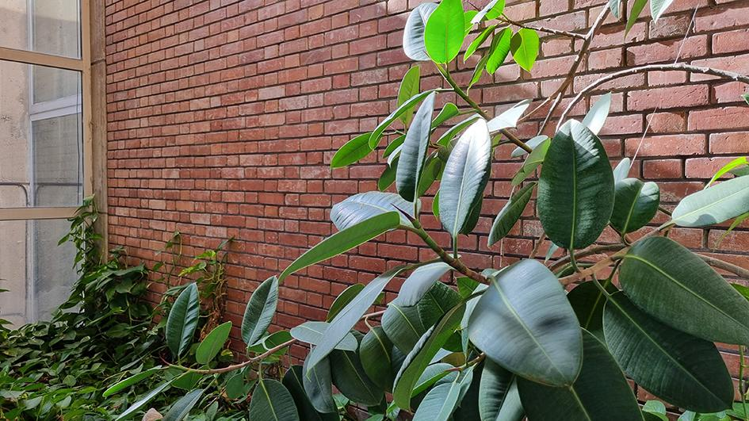
Resim 1. Tuğla duvar önünde kauçuk ağacı (Kaynak: Yazar).
Görseller, Resim 1, Resim 2, Resim 3... şeklinde numaralandırılmalıdır ve her birinin altında “UTAK_Resim Altyazısı” stilinde biçimlendirilmiş bir açıklama bulunmalıdır. Resimlere mutlaka metin içinde atıf yapılmalıdır (Resim 1). Kullanılan her görsel için, yazara ait değil ise, kaynağa resim altyazısı içerisinde referans verilmelidir (Resim 2). Tüm görsellerin yayına uygun olması için 300 dpi çözünürlükte, 12 cm genişliğinde ve JPEG formatında hazırlanarak metin içine yerleştirilmesi gerekmektedir.
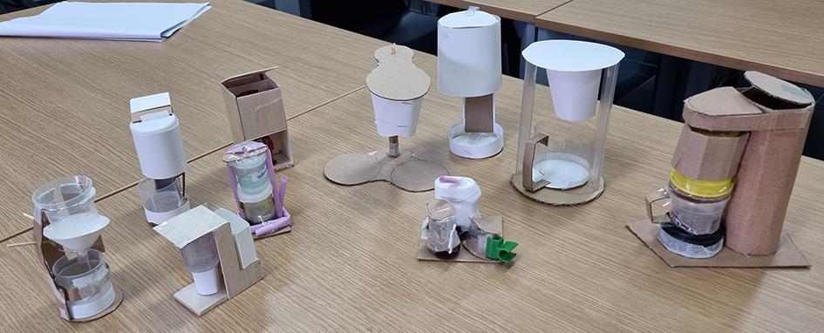
Resim 2. 2023-24 güz döneminde derste maketlerle geliştirilen tasarım ön fikirleri (Faraziyazar, 2024, s. 97).
TABLOLARIN KULLANIMI
Metin içerisinde yer alan yazı ve rakam içerikli tablolar “UTAK_Tablo” stili kullanılarak biçimlendirilmeli ve Tablo 1, Tablo 2, Tablo 3... şeklinde numaralandırılmalıdır. Tablolar kesinlikle Word içinde hazırlanmalı, hiçbir şekilde resim formatında (ör. JPEG, PNG, vb.) metine eklenmemelidir. Tabloların bildiri kitabının ölçülerine uygun olması için en fazla 12 cm genişliğinde hazırlanması gerekir.
Tablo 1. UTAK 2024 bildiri tablosu örneği
Başlık x | Başlık y | Başlık z | Başlık t
İçerik x | İçerik y | İçerik z | İçerik t
Tablonun içeriği hakkında bilgi veren başlık tablonun üzerinde yer almalı ve “UTAK_Tablo Başlığı” stilinde olmalıdır. Tabloların sayfalar arasında bölünmeyecek şekilde konumlandırılmasına özen gösterilmelidir. Kullanılan her tabloya metin içerisinde atıf yapılmalıdır (Tablo 1).
Tablo dışındaki her türlü görsel (şekil, şema, grafik, fotoğraf, vb.) resim kabul edilerek adlandırılmalı ve biçimlendirilmelidir.
KAYNAK GÖSTERME VE NOTLAR
UTAK 2024 bildiri metinlerinin hazırlanmasında APA1 7. sürüm kaynak gösterme yöntemi izlenmelidir. Metin içerisinde kaynak gösterirken parantez içerisinde yazarın soyadı ve yayın yılı virgülle ayrılarak belirtilmelidir (Norman, 2010). İki yazarlı kaynaklarda yazarların soyadlarının arasına “ve” koyulmalıdır (Tüfekçioğlu ve Yılmaz, 2019); ikiden fazla yazarlı kaynaklarda ise ilk yazarın soyadını yazdıktan sonra “vd.” kısaltması kullanılmalıdır (Adams vd., 2009).
Metin içinde aynı konuya birden fazla kaynak gösterilecekse yazarların soyadları alfabetik sırayla yazılmalı, noktalı virgülle ayrılmalıdır (Ghassan ve Bohemia, 2013; Lawson, 2004; Tovey vd., 2003). Bir yazarın aynı yıla ait farklı çalışmaları, yayın yılı sonuna konulacak alfabetik sırayı izleyen a, b, c... harfleriyle gösterilmeli, tarihler arasında “;” (noktalı virgül) kullanılmalıdır (Cross, 2003a; 2003b). Tarihi bilinmeyen bir kaynağa referans verildiğinde hem metin içerisinde hem de kaynakçada yıl yerine “t.y.” (tarih yok) kısaltması kullanılmalıdır (ör. UTAK, t.y.).
Kaynakça metin içinde yapılan atıflara uyumlu olarak hazırlanmalı ve yazar soyadına göre A'dan Z'ye alfabetik olarak sıralanmalıdır. Aynı yazar tarafından yazılmış kaynaklar ise yayın tarihlerine göre erken yayımlanmış kaynak önce sunulacak şekilde sıralanmalıdır. Kaynakçada belirtilmiş olan elektronik adreslere hangi tarihte erişildiği yazılmalıdır.
Kaynakça yazımına dair, APA 7. sürüme göre düzenlenmiş örnekler aşağıda verilmiştir. Lütfen kaynakça hazırlarken örneklere uygun olarak büyük harf, noktalama işaretleri, boşluk ve yatık biçimlendirme kullanımına dikkat ediniz. APA'nın kullanımına dair daha ayrıntılı bilgi ve örnekler için https://apastyle.apa.org ve http://www.bibme.org/citation-guide/apa/ sitelerini ziyaret edebilirsiniz. Metin içinde kaynaklara atıf yaparken ve kaynakçada kaynak belirtirken APA yöntemini Türkçeye uygun olarak kullanınız (ör. “editors” yerine “derleyenler”, “volume” yerine “cilt”, “number” yerine “sayı”, “edition” yerine “baskı”, “translated by..” yerine “çevirmen”, “Chicago” yerine “Şikago”).

NOTLAR
[1] APA’nın açılımı: American Psychological Association (Amerikan Psikoloji Derneği).

AÇIKLAMA VE TEŞEKKÜR
Bu bölüm zorunlu değildir. Bu bölüm, bildirinin içeriğine, yürütülen araştırmaya veya aktarılan derse katkıda bulunan kişi ve kurumlara teşekkür etmek için kullanılabilir. Ayrıca, varsa, araştırma projesini destekleyen kurumlar burada belirtilebilir. Anonimleştirme amacıyla, ilk teslimde bu bölüm boş bırakılmalıdır.

KAYNAKÇA
Adams, R., Mann, L., Jordan, S. ve Daly, S. (2009). Exploring the Boundaries: Language Roles and Structures in Cross-Disciplinary Design Teams. J. McDonnell ve P. Lloyd (Ed.), About: Designing: Analysing Design Meeting içinde (339-358). CRC Press.
Albükrek, M. (2005). Sanat ve Tıp. Bildiri sözlü sunumu, Yıldız Teknik Üniversitesi Müzisyen Sağlığı Günleri-I. 11-12 Mart 2005, İstanbul.
Aydınlı, S. (2015). Tasarım Eğitiminde Yapılandırıcı Paradigma: “Öğrenmeyi Öğrenme”. Tasarım+Kuram, 20, 1-18.
Bakırlıoğlu, Y. (2012). Biomimicry for Sustainability: An Educational Project in Sustainable Product Design (Yayımlanmamış yüksek lisans tezi). Orta Doğu Teknik Üniversitesi, Ankara.
Cross, N. (2023a). Design Thinking: What Just Happened? Design Studies, 86, makale no. 101187.
Cross, N. (2023b). Design Thinking: Understanding How Designers Think and Work (2. baskı). Bloomsbury.
Design Council, UK. (2024). The Double Diamond: A Universally Accepted Depiction of the Design Process. 31.01.2024 tarihinde https://www.designcouncil.org.uk/our-resources/the-double-diamond/ adresinden erişildi.
Devlet Planlama Teşkilatı. (2004). Devlet Yardımlarını Değerlendirme Özel İhtisas Komisyonu Raporu (Rapor No: DPT: 2681). DPT, Ankara.
du Gay, P., Hall, S., Janes, L., Mackay, H. ve Negus, K. (1997). Doing Cultural Studies: The Story of the Sony Walkman. Sage.
Heller, S. (Ed.). (2008). Design Disasters: Great Designers, Fabulous Failure, and Lessons Learned. Allworth Press.
İnanoğlu, T. ve Ataman, N. (Yapımcılar). Çölgeçen, N. (Yönetmen). (1987). Selamsız Bandosu. [Film]. Arzu Film, Erler Film.
Korkut, F. (2009). Tasarım Kanunu Taslağı. Radikal Tasarım Gazetesi, 4 (19 Nisan 2009), 18.
Mert, K. ve Öcalır, E.V. (2010). Konya’da Bisiklet Ulaşımı: Planlama ve Uygulama Süreçlerinin Karşılaştırılması. ODTÜ Mimarlık Fakültesi Dergisi, 27(1), 223-240.
Norman, D. (2010). Why Design Education Must Change. 20.12.2023 tarihinde http://tinyurl.com/oaz3u6m adresinden erişildi.
Şener Çobanoğlu, Y. (2019). 6 Mimar ve Akademisyenin Mimarlık Eğitimi Üzerine Düşünceleri. 20.09.2022 tarihinde https://yapi-dergisi.com sitesi: https://yapidergisi.com/6-mi-mar-ve-akademisyenin-mimarlik-egitim-mode-li-uzerine-dusunceleri/ adresinden erişildi.
Tüfekçioğlu, D. ve Yılmaz, M. (2019). İç Mimarlık Eğitiminde Uygulayarak Öğrenme Yaklaşımının Sürdürülebilirlik Bağlamında İrdelenmesi. A.R. Karabetça, S.Sav, ve E.G. Demir (der.), İç Mimarlık Eğitimi 4. Ulusal Kongresi Bildiri Kitabı içinde (214-226). İstanbul Kültür Üniversitesi.
Türk Dil Kurumu. (t.y.). 04.11.2023 tarihinde www.tdk.gov.tr adresinden erişildi.
Yurt, Y. D., Özkan, I., ve Yargın, G. T. (2020). Tasarım Stüdyosu Eğitiminde Fikir Üretme Sürecinde Kullanılan Yöntemlerin ve Karşılaşılan Problemlerin Öğrenci Bakış Açısıyla İncelenmesi. S. Turhan, M. Öztürk Şengül, ve D. Özgen Koçyıldırım (der.), Tasarım ve Öngörü UTAK 2020 Bildiri Kitabı içinde (197-215). ODTÜ Mimarlık Fakültesi Yayınları.
KISA ÖZGEÇMİŞ
Birinci yazarın adı soyadı, bu bölümde yazarların kısa özgeçmişleri yer alır. Burada yer alacak metin 60 sözcüğü geçmemelidir. İlk teslimde bu bölüm boş bırakılmalıdır.
İkinci yazarın adı soyadı, kısa özgeçmiş.
Üçüncü yazarın adı soyadı, kısa özgeçmiş.

